PRÉSENTATION DES MEMBRES QUI SE PRÉSENTENT AU CONSEIL RÉGIONAL

- MEMBRES SORTANTS TITULAIRES - Présentation

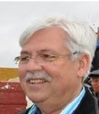 Jean FANGUIN (V.V.) - 68 ans - Masseur Kinésithérapeute Expert D.E. à la retraite. Marié, 2 enfants 4 petits enfants. Co-président du Conseil presbytéral de Codognan-Mus, membre du CP des 4 villages. Aime la musique, la lecture, la photo, l’équitation camarguaise, la Tauromachie.

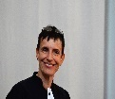 Pasteure Anne HEIMERDINGER (V.V) - 52 ans, rédactrice du Cep, puis pasteur de l’EPUdF, appelée sur le projet littoral puis en poste sur l’Ensemble Costières-Vidourle-Littoral depuis juillet 2020.

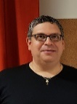 Pasteur Pierre-Alain JACOT (M-des C.)) – Pasteur dans l'Ensemble des Vallées Cévenoles, membre du Conseil régional depuis septembre 2018, délégué à l'assemblée générale de la FPF, adhérant aux Amitiés judéo-chrétiennes de Nîmes, engagé dans l'œcuménisme. Passionné de botanique, je vis à Sainte-Croix-Vallée-Française, au cœur du Parc national des Cévennes.

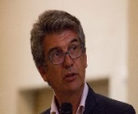 Pasteur Jean-Pierre JULIAN (Hlt) – Conseiller régional depuis 2013 - 59 ans, né à Nîmes, Marié depuis 1992 avec Magali (professeur d’anglais à la faculté de droit à Montpellier) Deux garçons : Samuel 22 ans et Etienne 19 ans. Pasteur Montargis-Chatillon Coligny, dans le Loiret de 1995 à 2000, puis dans le sud-ouest à Montauban de 2000 à 2009 et Montpellier jusqu’en juin 2016 et président du Conseil régional depuis 2016. A animé des camps baladins depuis plus de 10 ans, aime écrire des clowneries qui parlent de Dieu, et pratique la randonnée, le Ping Pong, le tennis et le Badminton.

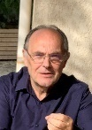 Pasteur Jean-Paul NUNEZ (Hlt.) – Pasteur sur l’Ensemble Centre-Hérault.
.
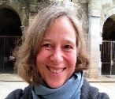 Pasteur Corinna THOMAS (Hlt.) – Aumônier du CHU de Montpellier, ministre Epudf.
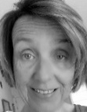 Éveline VAN DER LEE (Hlt) - Engagée depuis 1999 dans l’EPUMA (responsable du tableau des cultes et monitrice d’école biblique), membre du Conseil régional depuis 2016. Agent administratif d’un lycée privé à Montpellier à temps plein, 57 ans, nationalité néerlandaise. Aime : méditer, lire, bouger, rencontrer, partager.
Bertrand VIDAL (G-Rh) - Né à Marseille il y a 64 ans, je suis marié et père de 2 filles jumelles de 24 ans. Dans l'église je suis trésorier de la paroisse de Beaucaire-Tarascon, et membre du Conseil Régional depuis 4 ans. J'ai été conseiller presbytéral à Marseille - Grignan où j'ai été louveteau, éclaireur, J.E.U. puis chef éclaireur. Durant ma vie active, j'ai acheté et vendu du café vert, fait du troc avec la Russie et de la logistique de produits chimiques. J'aime voyager, lire et m'occuper dans mon jardin.

CONSEIL RÉGIONAL – membres sortants TITULAIRES

. Pasteurs . Laïcs

Jean-Pierre JULIAN (Hlt) Jean FANGUIN (V.V)
Jean-Paul NUNEZ (Hlt) Éveline VAN DER LEE (Hlt)
Corinna THOMAS (Hlt) Bertrand VIDAL (G-RH)
Anne HEIMERDINGER (V. V)
Pierre-Alain JACOT (M-des C.)

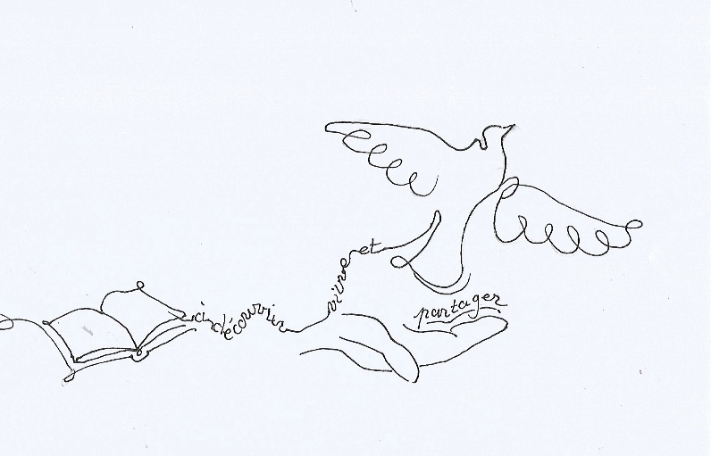

- NOUVEAUX MEMBRES TITULAIRES - Présentation

Gérard BASTIDON (G-Rh.) - 71 ans, Né à Nîmes d'une maman catholique et d'un papa protestant, suite aux soucis rencontrés lors de leur mariage en 1930, je n'ai pas été baptisé, cependant, enfant j'ai reçu une "petite éducation religieuse" au temple de mon village à "l'écollette". C'est à 57 ans que j'ai franchi le pas en demandant le baptême protestant, le choix de ma religion ne se posait pas, si j'ai attendu si longtemps peut-être est-ce par timidité, c’est avec une amie d'enfance que j'ai rencontré le pasteur Nicola Kontzi-Meresse pour être baptisé, j’ai eu la joie de faire partie d'une communauté, ensuite, j'ai été approché pour participer au conseil presbytéral, après une longue hésitation j'ai finalement accepté, cela m'a beaucoup apporté. Lorsque Marie-Alice Ribeiro m'a rencontré pour prendre part au conseil régional, j'avoue que mes connaissances liturgique et théologique sont très minces, mais elle est parvenue à me convaincre, et c'est avec humilité que je vous rejoins.
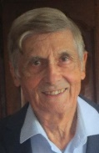 André BONNERY (A-P.O.) - 88 ans, né dans le Minervois, aux confins Hérault-Aude … et occitanophone. Docteur d’État, spécialité histoire du christianisme ancien. Docteur en théologie. J’ai enseigné en divers lieux, en dernier temps, à l’Université de Perpignan. Cofondateur (en 1988) et président (pendant 15 ans) des Rencontres Nationales de Patristique placées sous le patronage de l’Université Jean-Jaurès de Toulouse (lettres), puis Marc Bloch de Strasbourg (lettres). À la retraite, je donne encore (par contrat) quelques cours à l’UTL de Perpignan ; je suis engagé dans des associations culturelles. Membre de l’EPU de Carcassonne, vice-président du CP, prédicateur mandaté pour l’ensemble de l’Aude. Ma foi et ma spiritualité sont fondées sur la lecture et la méditation de la Bible, (surtout le N.T). Tout en étant fortement attaché à la transcendance des Écritures, je m’efforce d’en faire une lecture critique en approfondissant, notamment, son ancrage historique. J’accepte de servir l’Église en tant que membre du Conseil régional CLR si l’on pense que je peux être utile.
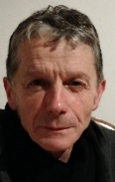 Frédéric BRES (Pt-des C.) - 60 ans, marié, père de 2 Garçons. J’ai débuté mon engagement au sein de l’église à l’âge de 23 ans en rentrant au conseil presbytéral de mon village dans les Cévennes. Rapidement je suis devenu trésorier au sein de la paroisse. Pour le confort de nos enfants, nous avons rejoint la paroisse d’Alès où la même année j’ai intégré le conseil presbytéral comme trésorier adjoint. Lors de mon second mandant, j’ai été élu vice-président, où les objectifs ont été mené en étroite collaboration avec le pasteur Philippe FROMONT. Aujourd’hui mon principal engagement se trouve au sein de l’entraide protestante. Ma famille est également investie dans la vie de l’église : mes 2 garçons sont engagés chez les éclaireurs unionistes, mon épouse les soutient dans leurs projets. Durant ces nombreuses années, ma principale préoccupation est que les écritures soient enseignées à tous.
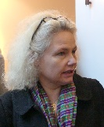 Pasteur Anne-Sophie DENTAN VERSEILS (C-Ai.) - Pasteur depuis 26 ans dans l'Epudf, après des études à l'IPT Paris et Montpellier. J'ai occupé des postes paroissiaux (Montauban, Béziers) et j'ai travaillé au Défap ainsi qu’en aumôneries (hospitalière, maison de retraites et aéroports). J'ai 53 ans, sept enfants (4+3, famille recomposée oblige !!!), et 5 petits-enfants. J'aime voyager et dessiner !
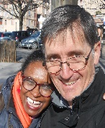 Pasteur Christophe DESPLANQUE (Pt-des C.) - 60 ans, après avoir exercé le ministère en Normandie, dans le Nord, en Charente-Maritime et dans le Sud-Ouest, je suis pasteur à Alès depuis juillet 2019. Premier poste en CLR, donc, mais aussi retour aux sources de ma foi. En effet c'est à Alès qu'enfant, j'ai décidé de suivre Jésus, il y a 50 ans. Mon père y était pasteur. J'ai quatre fils et une fille, et suis remarié depuis 2018 avec Trima, luthérienne d'origine malgache. Son fils Noé a 13 ans et demi. Je me réjouis de partager avec le conseil presbytéral de l'ensemble "entre Cèze et Gardon" la conviction que l'Eglise est d'abord là pour ceux qui n'y sont pas encore, et que l'ensemble de nos engagements doit avoir pour raison d'être de témoigner de Jésus-Christ.
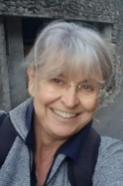 Monique DOZSA (M-des C.) -65 ans, célibataire, maman de 3 grands enfants et grand-mère de 2 petits-fils, Animatrice de Vie Sociale auprès de personnes (encore plus) âgées (que moi). Installée à Lasalle depuis 2017 et heureuse d'y être. Présidente du CP du Val de Salindrenque et de l’Ensemble des Vallées cévenoles. Prédicatrice par goût de l'étude des textes et de la transmission d'une foi "ordinaire" vécue dans les réalités du quotidien. Attirée par l’interreligieux et en particulier le dialogue judéo-chrétien. J'aime apprendre, marcher, chanter, danser, le silence. Et je suis très gourmande.
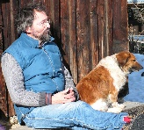 Olivier PAPILLON (C-Ai.) - Entre tradition (père pasteur), et improvisation (claveciniste, pratiquant la basse continue) c'est parfois le grand écart…aussi entre deux cultures (franco-suisse). À la retraite depuis deux ans (prof et responsable d'antenne au conservatoire de l'Aveyron). Président du conseil presbytéral du sud-Aveyron (deuxième mandat), prédicateur laïc et toujours musicien le dimanche et en semaine, l’apprentissage du violon baroque étant une grande leçon d'écoute et de patience….

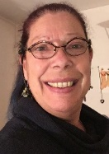 Catherine PERSY (V.V) - 64 ans, nouvelle retraitée donc nouvelle “surchargée” certainement plus par manque d’organisation et rigueur que par trop d’activité. Protestante ‘dès la naissance’ j’ai suivi le chemin de l’écolette puis des camps de jeune et dès lors me suis engagée dans l’église de façon discontinue et parfois un peu décalée. J’ai expérimenté l’animation avec les enfants de l’école biblique, l’activisme du conseiller presbytéral, l’engagement auprès de l’ERA puis la participation à l’organisation des journées “des Engagés” et me voilà aux portes du conseil régional ! J’espère que les différentes “casquettes” qui ont jalonné ma vie professionnelle (comptable, psychologue, psychothérapeute, viticultrice) et les expériences qui ont colorées mes jours jusqu’ici pourront servir dans la boîte à outil déjà bien garnie du Conseil Régional. Je vous suis reconnaissante d’être invitée à œuvrer selon mes moyens dans notre Église.

CONSEIL RÉGIONAL – nouveaux membres TITULAIRES

. Pasteurs . Laïcs

Anne-Sophie DENTAN VERSEILS (C-Ai.) Gérard BASTIDON (G-Rh.)
Christophe DESPLANQUE (Pt-des.C.) André BONNERY (A-P. O)
Frédéric BRES (Pt-des C.)
Monique DOZSA (M-des C.)
Olivier PAPILLON (C-Ai.)
Catherine PERSY (V.V)

